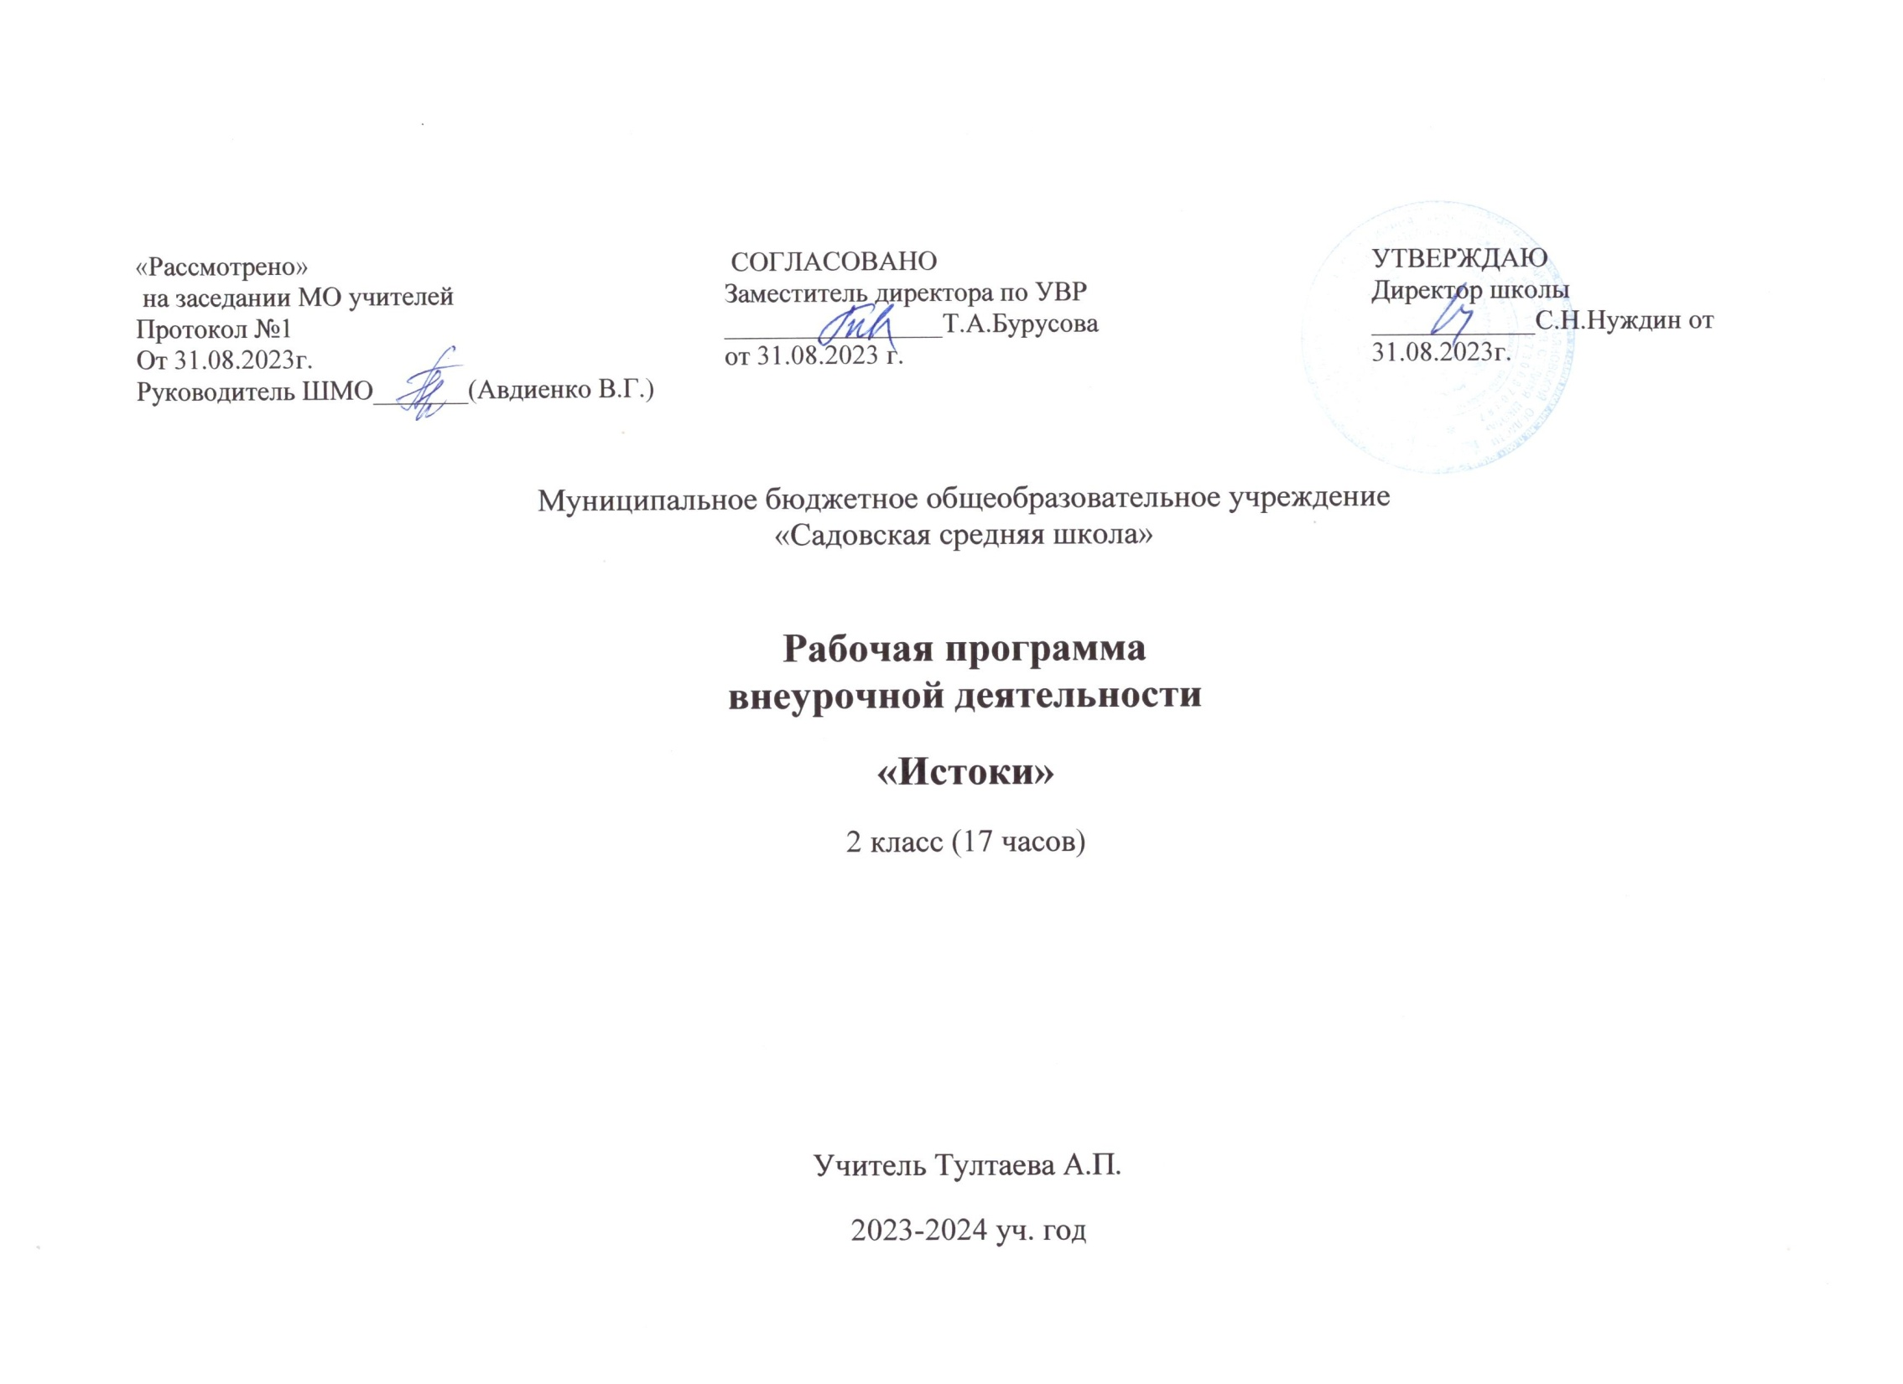

**I. Пояснительная записка**

Составлена на основе авторской программы «Истоки» И. А. Кузьмина, А.В. Камкина. Количество часов на изучение программы - 17 часов из расчета 0,5 ч. в неделю.

**УМК:**

**2 класс**

Камкин А.В. «Истоки». Учебное пособие для 2 класса общеобразовательных учебных заведений, издание 4-е, исправленное. –М: издательский дом «Истоки», 2019;

Бандяк О.А., Кузьмин И.А. «Мой род». Книга 1 для развития учащихся 2 класса общеобразовательных заведений. – М.: Издательский дом «Истоки», 2019;

Бандяк О.А., Кузьмин И.А. «Родной очаг». Книга 2 для развития учащихся 2 класса общеобразовательных заведений. – М.: Издательский дом «Истоки», 2022;

Бандяк О.А., Кузьмин И.А. «Путь-дорога». Книга 3 для развития учащихся 2 класса общеобразовательных заведений. – М.: Издательский дом «Истоки», 2022;

Бандяк О.А., Кузьмин И.А. «Труд души». Книга 4 для развития учащихся 2 класса общеобразовательных заведений. – М.: Издательский дом «Истоки», 2020;

Кузьмин И.А., Бойцова И.Ю. «Истоки Великой Победы». Книга 5 для развития учащихся 2 класса общеобразовательных заведений. – М.: Издательский дом «Истоки», 2020;

Бандяк О.А., Котельникова Н.В. «Истоки». Рабочая тетрадь для учащихся 2 класса общеобразовательных заведений. Часть 2. Издание 5-е. – М.: Издательский дом «Истоки», 2022 г.

**Цель:** раннее и относительно системное приобщение ребенка к истокам родной культуры, духовных ценностей и образа жизни.

**Задачи:**

* Приобщить детей, их семьи к вечным непреходящим духовно-нравственным ценностям через совместную деятельность;
* Организовать взаимодействие детей и взрослых;
* Создать условия для развития восприятия мышления, чувствования и духовного опыта ребенка;
* Формировать бережное и созидательное отношение к окружающему миру;
* Формировать способности получать значимые социокультурные результаты.

**Актуальность.** Мир духовных ценностей нельзя навязать ребенку, ценности вырабатываются собственными усилиями. Только тогда, когда нравственные знания становятся прочувствованным опытом, происходит приращение духовной основы личности. А для этого необходимо перевести ребенка в активную позицию, включить его в значимую деятельность, организовать эффективное взаимодействие учащихся друг с другом, с учителем, родителями. Применение традиционных методик обучения и воспитания не может решить поставленные предметом задачи. Методика преподавания курса «ИСТОКИ» разработана на основе элементов социокультурного системного подхода, что дает возможность строить образовательный процесс технологично.

**Общая характеристика учебного предмета.**

Он направлен на развитие внутреннего духовного мира ученика ради осознания себя деятельным субъектом сохранения и приумножения социокультурного опыта.

Доминирующая логика учебного предмета «Истоки» во 2 классе: от настоящего – к истокам, а от них – вновь к настоящему, к сознанию тех его качеств, которые имеют непреходящую ценность.

В его основу положено многовековое представление нашего народа о важнейших проявлениях духовной жизни человека, заключающихся в:

а) уме (рациональном, интеллектуальном начале в человеке);

б) воле (психическом, иррациональном начале);

в) чувствах (чувственном, эмоциональном начале), и составляющих в совокупности душу человеческую.

**Место учебного предмета в учебном плане:**

Общий объём учебного времени составляет 17 часов.

К активным формам обучения на занятиях по программе «Истоки» относятся:

-ресурсный круг;

-работа в паре;

- работа в четверке.

**II. Планируемые результаты освоения учащимися программы внеурочной деятельности.**

**Личностные УУД.**

1. Реализовать свою потребность в социально-значимой и социально оцениваемой деятельности, направить ее на достижение творческой самореализации.

2. Учиться умению уважительно относиться к духовно-нравственным ценностям.

3. Учиться умению закреплять действия, способствующие восприятию, осмыслению и прочувствованию материала.

**Регулятивные УУД.**

1. Учиться умению отбирать эффективные способы решения задач при выполнении тренингов.

2. Уметь самостоятельно оценивать результаты работы путем сравнения его с результатами деятельности своих одноклассников в парах, группах.

3. Учиться проводить анализ и самоанализ деятельности при рефлексии.

**Познавательные УУД.**

1. Учиться осуществлять поиск необходимой информации в учебнике, словарях, справочниках, в том числе на электронных носителях.

2. Уметь сохранять информацию на бумажных и электронных носителях в виде упорядоченной структуры.

3. Учиться анализировать полученную информацию и использовать ее в организации работы на занятии.

4. Уметь участвовать в выполнении активных форм обучения.

5. Добывать новые знания: извлекать информацию, представленную в разных формах (текст, таблица, схема, иллюстрация и др.).

6. Перерабатывать полученную информацию: наблюдать и делать самостоятельные выводы

7. Находить необходимую информацию в Интернете.

**Коммуникативные УУД.**

1. Учитывать позиции собеседника (соседа по парте).

2. Уметь договариваться, приходить к общему решению в совместной творческой деятельности при выполнении тренингов.

3. Уметь задавать вопросы, необходимые для организации сотрудничества с партнером (соседом по парте).

**Требования к уровню подготовки учащихся.**

**Ученик должен знать такие понятия, как:**

Родной очаг, родные просторы Труд земной и труд души. Имя. Семья. Род. Дом. Деревня. Город. Нива. Поле лес. Дорога. Река. Море. Сев. Жатва. Прядение ткачество. Домашние животные. Слово. Сказка. Песня. Праздник. Книга. Икона. Храм. Гостеприимство. Трудолюбие. Воля. Терпение. Преображение. Мудрость. Надежда.

Обучающиеся научатся:

- осознавать и понимать смысл духовно-нравственных категорий курса;

- формировать первый опыт мировосприятия и мироощущения через присоединение к духовно-нравственным ценностям;

- выражать свои впечатления от услышанной или прочитаной информации;

- преобразовывать полученную информацию при выполнении активных форм обучения;

- анализировать задания, планировать процесс работы, осуществлять поэтапный контроль за ходом работы;

- принимать совместное решение;

- анализировать свою работу, работу пары, группы.

**Обучающиеся получат возможность научиться:** ценить духовно-нравственные категории, относиться к ним с уважением, осознавать их значение в формировании собственной культуры и мировоззрении;

- приобретать социокультурный опыт общения, управления собственной деятельностью и деятельностью группы.

**III. Содержание изучаемого курса.**

**Родной очаг (9 часов)**

**ИМЯ** – Как выбирается имя и что оно значит? Именины. Почему нужно дорожить своим именем?

**СЕМЬЯ** – мир самых близких людей. Любовь. Забота. Согласие и почитание родителей – основа семьи. Почему нужно дорожить доброй молвой о семье?

**РОД** – люди, происходящие от одного предка. Род – твоя связь с прошлым и будущим. Поколения и родственники. Память о роде. Честь рода

**ДОМ** – территория семьи. Мир вещей. Домашний порядок. Ритмы домашней жизни. Праздники и будни. Семейные реликвии и святыни.

**ДЕРЕВНЯ**-земледелие. О чем рассказывают названия деревень. Деревенский дом и деревенская улица. Сход. Взаимовыручка. За что уважают человека в деревне?

**ГОРОД** – в чем его отличие от дерени. Как город рассказывает о себе. Улицы. Площади. Памятники. Храмы. Почему нужно беречь созданное трудом и талантом предков? Милосердие.

**Родные просторы (9 часов)**

**НИВА И ПОЛЕ** труд земледельца. Золотая нива. Нива – творение рук человека. Нива священна. Нива дает жизнь человеку. Поле битвы. Почему в поле проверяется сила и дух человека? Поле и воля.

**ЛЕС** – как лес служит человеку? Дары природы. В чем красота леса7 тайны леса. Сказочные герои леса. Вековые деревья напоминают дерево жизни.

**РЕКА** – о чем говорят названия рек? Как река служит человеку? В чем красота реки и ее берегов7 течение реки и ход времени. Вода живая. Мертвая и святая.

**МОРЕ-ОКЕАН** – как море служит человеку7 в чем красота моря? Море – конец света? Тайны моря. Море учит мужеству. Поморы. Мореходы.

**ПУТЬ – ДОРОГА**- путь к счастью. Путь к спасению, путь к правде. Дорога жизни. Путники. Паломники. Гостеприимство.

**Труд земной (8 часов)**

**СЕВ И ЖАТВА** – народные приметы земледельцев. Народная мудрость. Умей все делать вовремя. Земледелие учит трудолюбию. Ежегодное возрождение жизни.

*БРАТЬЯ МЕНЬШИЕ* – какие животные издавна живут с человеком? Забота о животных. Как разделили эти заботы мужчины, женщины и и дети? Какие праздники связаны с животными?

**ТКАЧИХИ-РУКОДЕЛЬНИЦЫ** – прясть и ткать. Лен и полотно. Беседы и посиделки. Как ткачихи терпение воспитывают?

**МАСТЕРА-УМЕЛЬЦЫ** – что строили из дерева? Как рубили дома? Почему предпочитали деревянные изделия? Артель. Плотницкое дело учит добросовестности. Умей строить мир в душе..

**ЯРМАРКА** – купец. Покупатель. Товар. Как ярмарка честной торговле учит? Ярмарка – народны праздник и живая газета. Торговля соединяет страны и людей.

**Труд души (8 часов)**

**СЛОВО** – слова умные, добрые. Меткие, задушевные. Злословие. Цена слова. Слово-молитва. Слово библии.

**СКАЗКА** – как сказка учит, развлекает и зло побеждает? Сказочник. В сказке живет житейская мудрость.

**ПЕСНЯ** - песня рождается. Когда обычных слов мало. Песни праздничные и походные, застольные и торжественные. Частушки. Гимн. Песня задушевная.

**ПРАЗДНИК** – смысл праздника. Почему праздник называют труд души? Главные праздники года.

**КНИГА** – библия – Книга книг. Книга рукописная, книга печатная. Книжная мудрость. В чем состоит великая сила книги?

**ИКОНА** – образ иного. Преображенного мира. Как чтят икону? Лампада. Красный уголок. Как икона помогает в жизни и чему учит человека?

**ХРАМ** – почему храм не похож на обычное здание? Храм в жизни человека. Храм хранит труд многих людей.

**Контроль осуществляется в следующих видах: входной, текущий, тематический, итоговый**

**Форма контроля:**

* **оценивающий тренинг**

**Таблица прохождения практической части программы**

|  |  |  |
| --- | --- | --- |
| **Тема** | **Всего часов** | **Контрольные уроки** |
| Родной очаг | 5 | 1 |
| Родные просторы | 4 | 1 |
| Труд земной | 4 | 1 |
| Труд души | 4 | 1 |
| Всего: | 17 | 4 |

**IV. Учебно-тематический план (план мероприятий)**

|  |  |  |  |  |  |
| --- | --- | --- | --- | --- | --- |
| Дата | №  урока | Темы уроков | Деятельность учащихся на уроке | Использование ЦОР, ЭОР | Дифференцированное домашнее задание |
| **Раздел «Родной очаг» 5 ч** | | | | | |
| 02.09 | 1 | Введение в предмет. Имя. Смысл имени. Именины – день имени. Традиции имя наречения. | АФО ресурсный круг «Имя и доброе качество»  Ставить проблемный вопрос к тексту и находить на него ответ. | Презентация http://www.svetoch-opk.ru  **«1 компьютер -1 ученик»**  Портрет себя. | Что значит твое имя? Почему тебя так назвали?  Для родителей: написать для учителя вопросы, возникшие при знакомстве с учебником  Мини-сочинение «Что значит беречь своё имя?» |
| 09.09 | 2 | Семья. Семейные традиции. Любовь. Забота. Согласие. | АФО работа в паре «Семья»  Усвоить основные нравственные заповеди. | Презентация по тексту учебника  **«1 компьютер -1 ученик»**  Семейный портрет. | Описать семейный традиции.  Презентация*  Основные семейные заповеди.  Презентация*  Принести семейные фото. |
| 16.09 | 3 | Семья. Родители. Почитание родителей.  Обязанности в семье. | АФО ресурсный круг « За что я благодарен родителям?» | Презентация по тексту учебника, иллюстрации. Семейные фото.  **«1 компьютер -1 ученик»**  семейные обязанности ( в таблице) | Учебник стр. 17,оформить работу с родителями красочно.  Нарисовать рисунок. |
| 23.09 | 4 | Род. Родина. Родня. Родственники. Родственные отношения. Поколение. Родовое древо. | Отвечать на вопросы по содержанию, оценивать свои эмоциональные реакции, с помощью учителя формулировать главную мысль. АФО работа в паре «Родовое дерево» | Презентация по тексту http://www.svetoch-opk.ru  **«1 компьютер -1 ученик»**  **Составление родового древа** | Ответить на вопросы учебника стр. 26-27  Закончить с помощью родителей оформление родового древа. |
| 07.10 | 6 | Праздники дома. Любимый праздник  Практическая работа | Отвечать на вопросы по содержанию, оценивать свои эмоциональные реакции, с помощью учителя формулировать главную мысль. АФО работа в паре «Родственные вещи», **оценивающий тренинг** | Презентация по тексту учебника.  http://www.svetoch-opk.ru  **«1 компьютер -1 ученик»**  **«Семейный праздник» (рисунок)** | Принести фото, приготовить рассказ. Нарисовать, разучить в группе игру или провести конкурс |
| **Раздел «Родные просторы» 4 ч** | | | | | |
| 11.11 | 10/1 | Родные просторы. Поле. Нива. Жатва. Хлебороб. Поле битвы. Труд воина. Воля вольная. | АФО работа в паре «Поле и школа»  Отвечать на вопросы по содержанию, оценивать свои эмоциональные реакции, с помощью учителя формулировать главную мысль. | Презентация по тексту учебника.  http://www.svetoch-opk.ru | Р.т. стр. 22 №1 и2  Нарисовать русского воина. Расспросить пап о службе в Армии |
| 25.11 | 12/3 | Лес. Зеленый друг. Царство природы. Человек и лес. Дерево жизни. Лесник. Дары и тайны леса. | АФО ресурсный круг «Лес»  АФО «Дары и тайны леса» - работа в четверке | Презентация по тексту  Музыка «Лесные голоса»  **«1 компьютер -1 ученик»** | Рисунок, фото на природе.  Как сберечь природное богатство – лес. Мини-сочинение |
| 02.12 | 13/4 | Река. Название реки. Ручей-река-море-океан. Течение времени. Живая. Мертвая и святая вода. | АФО работа в паре «Вода – святая вода – живая вода» Отвечать на вопросы по содержанию, оценивать свои эмоциональные реакции, с помощью учителя формулировать главную мысль. | Презентация по тексту http://www.svetoch-opk.ru | Прочитать учебник стр.54-57  Сочинить сказку. |
| 16.12 | 15/6 | Море-океан. Поморы. Мореходы. Море. Соловки – северная святыня. | АФО работа в паре «Как море воспитывает человека?», **оценивающий тренинг** | Толковый словарь: поморы. Презентация по тексту учебника http://www.svetoch-opk.ru | Выполнить рисунок |
| **Раздел «Труд земной» 4 ч** | | | | | |
| 03.02 | 20/2 | Домашние животные. Забота о домашних животных. Любовь к животному. Братья меньшие. | АФО работа в паре «Про кого так говорят?»  АФО ресурсный круг «Кто важнее?» | Презентация по тексту. | Рассказ о любимом домашнем животном. Рисунок, фото. презентация* |
| 17.02 | 22/4 | Мастера-плотники. Плотницкое дело. Добросовестность. Рассудительность. Сруб. Артель. Топор. Мастерство. | АФО работа в четверке «Инструменты плотника»  АФО ресурсный круг «Мастера-плотники» | Презентация по тексту | Р.т., стр. 12 №11  Смастерить избу или что-то другое. |
| 24.02 | 23/5 | Мастер-кузнец. Кузница. Сила и ловкость. Кузнецы-умельцы. Горн. Мечи. Молот. Наковальня. | АФО работа в тройке «Подкуем лошадку», **оценивающий тренинг**  АФО ресурсный круг «Кузница» | Презентация по тексту  **«1 компьютер -1 ученик»**  **Подобрать текст к иллюстрациям** | Прочитать с семьёй статью о доброте ложной и истиной стр.90-91  Нарисовать символ Доброты |
| 03.03 | 24/6 | Ярмарка. Праздник. Честная торговля. Купец. Покупатель. Зазывала. Товар. | Отвечать на вопросы по содержанию, оценивать свои эмоциональные реакции, с помощью учителя формулировать главную мысль. АФО ресурсный круг «Ярмарка» | Презентация по тексту  http://www.svetoch-opk.ru | Прочитать притчу о блудном сыне стр.98-100, обсудить с семьёй |
| **Раздел «Труд души» 4 ч** | | | | | |
| 21.04 | 29/3 | Сказка. Сказочное слово. Сказочник. Житейская мудрость. | АФО работа в четверке «Уроки сказки» (по сказке Морозка) | «Сказка перед сном» фильм 6 | Р.т. стр.18 №1. Какие знания вы получили через образ картины В.Васнецова «Богатыри» |
| 28.04. | 30/4 | Песня. Душа поет. Народная песня. Частушка. Песня. Духовные песнопения. Гимн. | АФО ресурсный круг «Душа поет»  АФО работа в четверке «Праздничная песня» | Презентация по тексту учебника. http://www.svetoch-opk.ru | Р.т. стр.23 №3 |
| 12.05 | 32/6 | Книга. Книга книг- Библия. Книга рукописная и печатная. Книжное слово. Читатель. Книголюб. | АФО ресурсный круг «Любимая книга». Отвечать на вопросы по содержанию, оценивать свои эмоциональные реакции, с помощью учителя формулировать главную мысль. | Презентация по тексту учебника. Иллюстрации древних книг, букв славянской азбуки. Иконы Святителей Кирилла и Мефодия.  Стихотворение Хомякова «Просветители славянские»  http://www.svetoch-opk.ru | Р.т. стр.26 №6, стр. 31 №7 |
| 26.05 | 34/8 | Храм – дом Божий. Купол. Крест. Храм – дом Божий. Внутреннее убранство. Храм и человек.  **Экскурсия в Никольский храм.** | АФО работа в четверке «Храм души», **оценивающий тренинг** | «В гостях у батюшки», фильм 2. | Рисунки |
|  |  |  |  |  |  |

**V. Методическое обеспечение курса.**

**Использование медиаресурсов:**

* История русского быта, «Новый диск»
* Энциклопедия православного христианина, «Новый диск»
* Прогулки по достопримечательностям Москвы, «Новый диск»
* Энциклопедия достопримечательностей России, «Новый диск»
* Иллюстрированная библейская энциклопедия, «Новый диск»

**Видеоматериалы:**

* «В гостях у батюшки», фильм 2, 3
* «Сказка перед сном», фильм 2,4,6

**Ссылки на Интернет-ресурсы:**

* Сайт ОС «Школа 2100»http://www.school2100.ru/uroki/elementary/
* Сайт Единая коллекция цифровых образовательных ресурсов http://school-collection.edu.ru/
* Сайт Единое окно доступа к образовательным ресурсам window.edu,ru/
* Сайт федерального центра информационно-образовательных ресурсов fcior.edu.ru
* Сайт «Светочъ» православная вера в презентациях http://www.svetoch-opk.ru/

**VI. Список литературы.**

**Дополнительная литература для учащихся:**

* В. Белов «Лад»
* Деревенские святцы, И.Д. Полуянов, Технологическая школа бизнеса, Москва, 1998
* История русского быта

**Дополнительная литература для учителя:**

1. Деревенские святцы, И.Д. Полуянов, Технологическая школа бизнеса, Москва, 1998
2. Истоковедение, тома 2, 5, 8, 9. Издательский дом «Истоки», 2007 год
3. История русской культуры под редакцией Ю.С. Рябцева М. «Владос», 1997 Музыка,
4. Православный храм и икона, «Эксмо», Москва, 2005
5. Иконография Богородицы
6. История русского быта